Консультация для родителей
«Родители, воспитывайте ребенка быть самостоятельным»

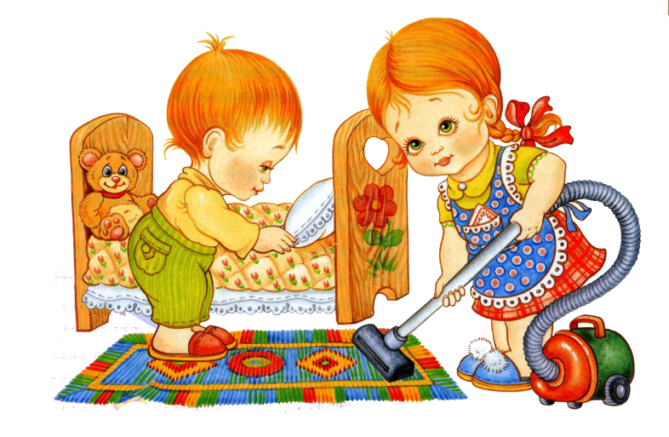
Ребенок впервые поступает в дошкольное учреждение. Он еще совсем маленький, ему всего 2 года. Он ложку держит еле-еле, потому что мама его кормила сама, боялась, что весь испачкается, разольет суп. Очень важны навыки аккуратной еды, и прежде всего владения ложкой, умение сидеть за столом. Ребенок проявляет большой интерес ко всему новому, учится пользоваться предметами. Так если ему не давать возможности самостоятельно пользоваться посудой бояться, что разобьет, то он становится пассивным. Накрывайте на стол вместе с малышом, пусть на стол поставит хлебницу, салфетницу. В процессе приучения детей к самостоятельности необходимо их поощрять: «Вот какой, Саша молодец!». Когда малыш кушает, можно использовать различные потешки.
И самый главный вопрос. Как приучить малыша к горшку? Ведь много детей приходит в детский сад в памперсах. И родители ничего не могут сделать. В этой ситуации, вам поможет терпение и ласковое обращение! Следите чтобы горшок был теплым, желательно, чтобы он стоял всегда в одном и том же месте. Все это тоже способствует тому, что через какое-то время ваш малыш непременно сообразит, зачем ему предлагают горшок. Когда это случится, не забудьте его похвалить. Ребенок не должен сидеть на нем более 5-7 минут. Если малыш протестует, не хочет сидеть на горшке даже положенный срок, немедленно снимайте его. Иначе можно создать негативное отношение. Которое закрепится надолго. И тогда на формирование нужной привычки потребуется гораздо больше времени и терпения.
Еще одна задача стоит перед родителями, как научить ребенка самостоятельно убирать игрушки. Определите место хранения игрушек. Ни в коем случае нельзя собирать их в одну общую коробку, в кучу. Дело ведь не только в том, что, убрав игрушки, мы устраняем беспорядок в комнате, а в отношении к самим игрушкам, в воспитании бережливости. Их можно разложить в двух-трех разных местах. Например, машины стоят в «гараже», на нижней полке, куклы, мишки сидят на стульчиках, спят на кукольных кроватях. Мячи «живут» в коробке. Эти места должны быть постоянными. Сделайте так, чтобы ребенку не была в тягость уборка игрушек, занимайтесь этим вместе с ним. Не важно сколько игрушек уберет на место он и сколько вы, главное дать почувствовать малышу, что он участник важного дела. В темпе, весело убирайте игрушки по местам, сопровождайте действия стихами: «Уронили мишку на пол, оторвали мишке лапу», «Мой веселый звонкий мяч», тем самым вы демонстрируйте свое доброе отношение к игрушкам, показываете, что любите их. Куклам поете колыбельные песни.
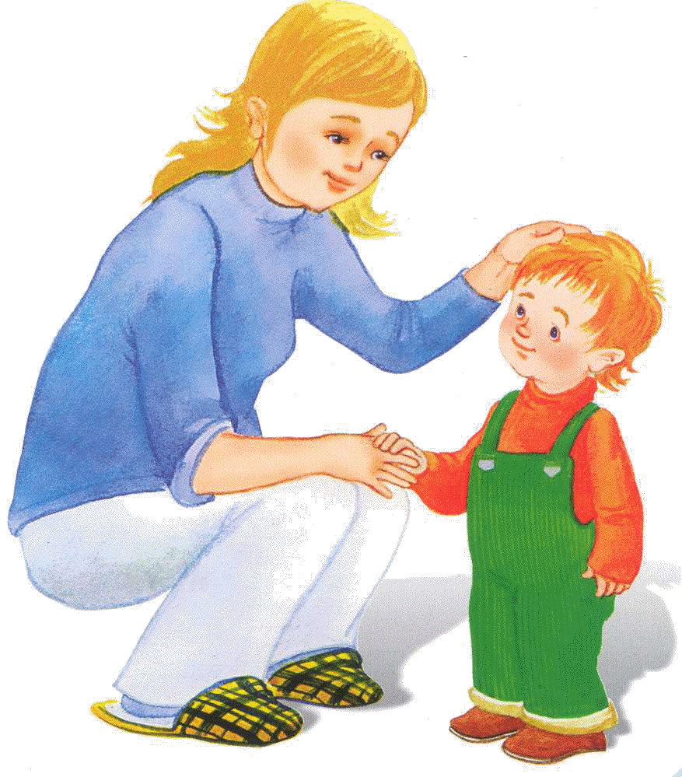
Еще одна задача, научить малыша самостоятельно одеваться и раздеваться. После 2-х лет он может и одеваться. Это ему будет легче сделать если после раздевания одежда правильно уложена, вывернута на лицевую сторону, но родители не всегда это делают. Пряжки на туфельках расстегнуты. Во время одевания необходимо показывать, и сопровождать свои действия чтением потешек, стихотворений. Заинтересовывать малыша. Детям трудно дается застегивание пуговиц. Чтобы помочь, учите их в игровой форме, на кукольных платьях, на своих курточках, застегивать пуговицы. Чтобы правильно научить шнуровать обувь, можно сделать из оргалита сапожки, ботинки, чтобы малыши учились попадать шнурком в дырочки. Здесь нужно проявить выдержку и терпение.
Малыши 2 лет не умеют правильно умываться, набирать в ладони воду. Показывайте им, как перед умыванием заворачивать, расстегивать рукава. Открывать кран, чтобы вода лилась тоненькой струйкой, намыливать руки, смывать пену, насухо вытирать руки. Здесь можно использовать потешку «водичка-водичка».
Уважаемые родители, каждый день занимайтесь с малышом, не делайте за него, а только помогайте.
Подготовила: Торопова А.А.
Интернет ресурсы

